ПРАЙС
на продукцію ФОП Сисюк Сергій Михайлович
Котли опалювальні твердопаливні піролізного типу «ПІОНЕР»

 | 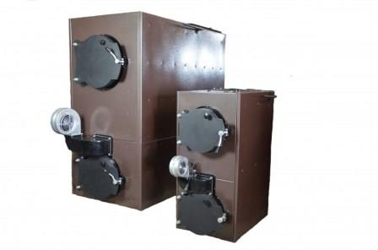 |  |  |  | 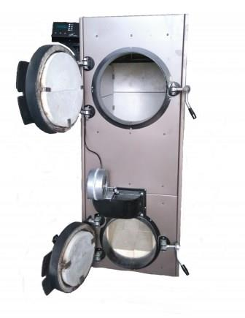 |  |  |  | 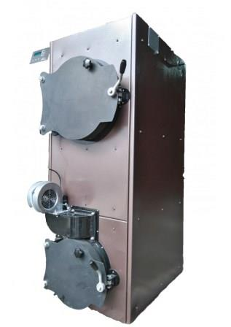
КТСТГ «Піонер» |  | 15 | 25 | 35 |  | 45 | 65 | 100 |  | 150 | 200
Ціна, у.о ($) |  | 837 | 872 | 931 |  | 1063 | 1838 | 2410 |  | 4799 | 5990

